高二化学测试题（9）
一、选择题：本题包括16小题，每小题3分，共计48分。毎小题只有一个选项符合题意。
1. 有一支50mL酸式滴定管中盛盐酸，液面恰好在amL刻度处，把管内液体全部放出，盛入量筒内，所得液体体积一定是（ ）
A. am L B. (50-a)mL C. 大于(50-a)L D. 大于amL
2. 某学生的实验报告所列出的下列数据中合理的是（ ）
A. 用10mL量筒量取7.13 mL稀盐酸 B. 用托盘天平称量25.20g NaCl
C. 用广泛pH试纸测得某溶液的pH为2.3
D. 用25mL滴定管做中和滴定时，用去某浓度的碱溶液21.70mL
3. 现有浓度为1mol/L的五种溶液：①HCl ②H₂SO₄ ③CH₃COOH ④NaOH，由水电离出的C(H⁺)大小关系正确的是（ ）
A. ③>①=④>② B.①=②>③>④ C. ②>①>③>④ D.④>③>①>②
4. 常温下，下列各溶液中，可能大量共存的离子组是（ ）
A. pH=0 的溶液中：Fe²⁺、NO₃⁻、SO₄²⁻、Na⁺
B. 由水电离出的 c(OH⁻)=1×10⁻¹³mol/L 的溶液中：Na⁺、NO₃⁻、S²⁻、CO₃²⁻
C. 含有大量 Fe³⁺的溶液中：Na⁺、I⁻、K⁺、NO₃⁻
D. c(H⁺)=1×10⁻¹⁴mol•L⁻¹ 的溶液中：Mg²⁺、NO₃⁻、Fe²⁺、ClO⁻
5. 常温下，下列关于酸碱反应的说法正确的是（ ）
A. 用 pH=2和pH=3的醋酸溶液分别中和含等量 NaOH的溶液,消耗醋酸溶液的体积分别为Va和Vb，则有 10Va<Vb
B. pH=2 的 HCl和pH=12的 NH₃·H₂O 等体积混合后溶液显酸性
C. 向体积为 V₁ L 浓度均为 0.1mol/L 的 HCl、CH₃COOH 混合溶液中加入 V₂ L0.2mol/L的 NaOH 溶液后，溶液 Vb 呈中性，则 V₁=V₂
D. pH=2的硫酸与 0.01mol/L NaOH 溶液等体积混合后，混合溶液显酸性
6. 醋酸溶液中存在电离平衡CH₃COOHH⁺+CH₃COO⁻，下列叙述不正确的是（ ）
A. 升高温度，平衡正向移动，醋酸的电离常数K_{a}值增大
B. 0.l0mol/L的CH₃COOH溶液中加水稀释，溶液中c(OH⁻)增大
C. CH₃COOH溶液中加少量的CH₃COONa固体，平衡逆向移动
D. 室温下，欲使0.1mol/L醋酸溶液的pH，电离度a都减小，可加入少量水
7. 科学家近期研究发现，NaHCO₃可显著结合癌细胞中乳酸电离出的H⁺，从而间接地“饿死”癌细胞，下列说法中不正确的是（ ）
A. NaHCO₃为弱电解质 B. H₂CO₃的酸性弱于乳酸
C. NaHCO₃也可以用来治疗胃酸过多 D. NaHCO₃固体中含有离子键和共价键
8. 下列说法正确的是（ ）
A. KClO₃和SO₃溶于水后能导电，故KClO₃和SO₃为电解质
B. 25℃时，用醋酸溶液滴定等浓度NaOH溶液至pH=7，V_{醋酸}>V_{NaOH}
C. 0.1mol·L⁻¹ 的醋酸的 PH=a，0.01mol·L^{﹣1} 的醋酸的 pH=b，则 a+1=b
D. pH=3 的硫酸溶液中水的电离程度大于 pH=11 的氨水溶液中水的电离程度在由水电离出的
9. 下列说法正确的是（ ）
A. pH=2与pH=l的硝酸中c(H⁺)之比为1：10

B. Na₂CO₃溶液中c(Na⁺)与c(CO₃²⁻)之比为2：1
C. 0.2mol·L⁻¹与0. lmol/L 醋酸中c(H⁺)之比为2：1
D. NO₂溶于水时，被氧化的n(NO₂)与被还原的n(NO₂)之比为3：1
10. 下列有关滴定操作的顺序正确的是（ ）
①检查滴定管是否漏水；②用蒸馏水洗涤玻璃仪器；
③用标准溶液润洗盛装标准溶液的滴定管，用待测液润洗盛待测液的滴定管；
④装标准溶液和待测液并调整液面(记录初读数)；⑤取一定体积的待测液于锥形瓶中：⑥滴定操作
A. ①③②④⑤⑥ B. ①②③④⑤⑥ C. ②③①④⑤⑥ D. ④⑤①②③⑥
11. 下列说法正确的是（ ）
A. 向0.1 mol·L^{－1} CH₃COOH溶液中加少量水，溶液中所有离子的浓度都减小
B. 常温下，0.1 mol/L 氨水（电离度 α=1%）的 pH 为 12
C. 常温时将pH=3的醋酸和pH=11的NaOH溶液等体积混合后，pH<7
D. 中和滴定实验中，右手振荡锥形瓶，眼睛注视滴定管中液面的变化
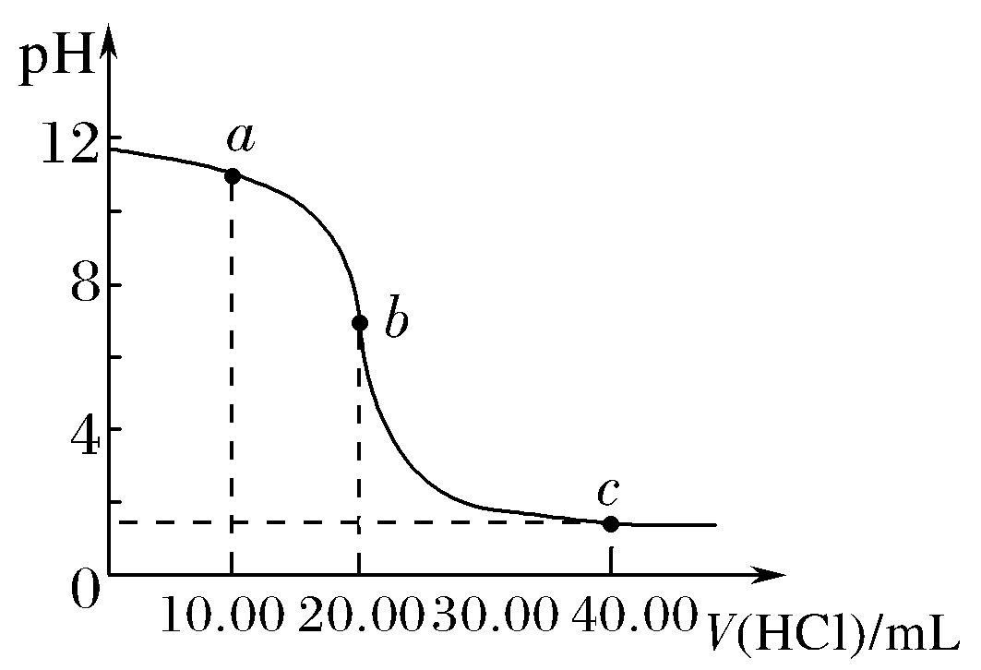
12. 常温下若NH₄Cl溶液中c(NH₄Cl)＜0.1 mol·L^{－1}，则pH＞5.1。现用0.1 mol·L^{－1}盐酸滴定10 mL 0.05 mol·L^{－1}氨水，甲基橙作指示剂，达到终点时所用盐酸的量应是
A. 10 mL B. 5 mL C.大于5 mL D. 小于5 mL
13. 室温下，用0.10 mol·L^{－1}的盐酸滴定20.00 mL 0.10 mol·L^{－1}的某碱
BOH溶液得到的滴定曲线如图所示，下列判断不正确的是( )
A．滴定时可以使用甲基橙作指示剂
B．b点时溶液的pH＝7
C．当c(Cl－)＝c(B＋)时，V(HCl)＜20.00 mL
D．c点时溶液中c(H＋)约为0.03 mol·L^{－1}
14. 浓度均为0.10mol·L⁻¹、体积均为V₀的MOH和ROH溶液，分别加水稀释至体
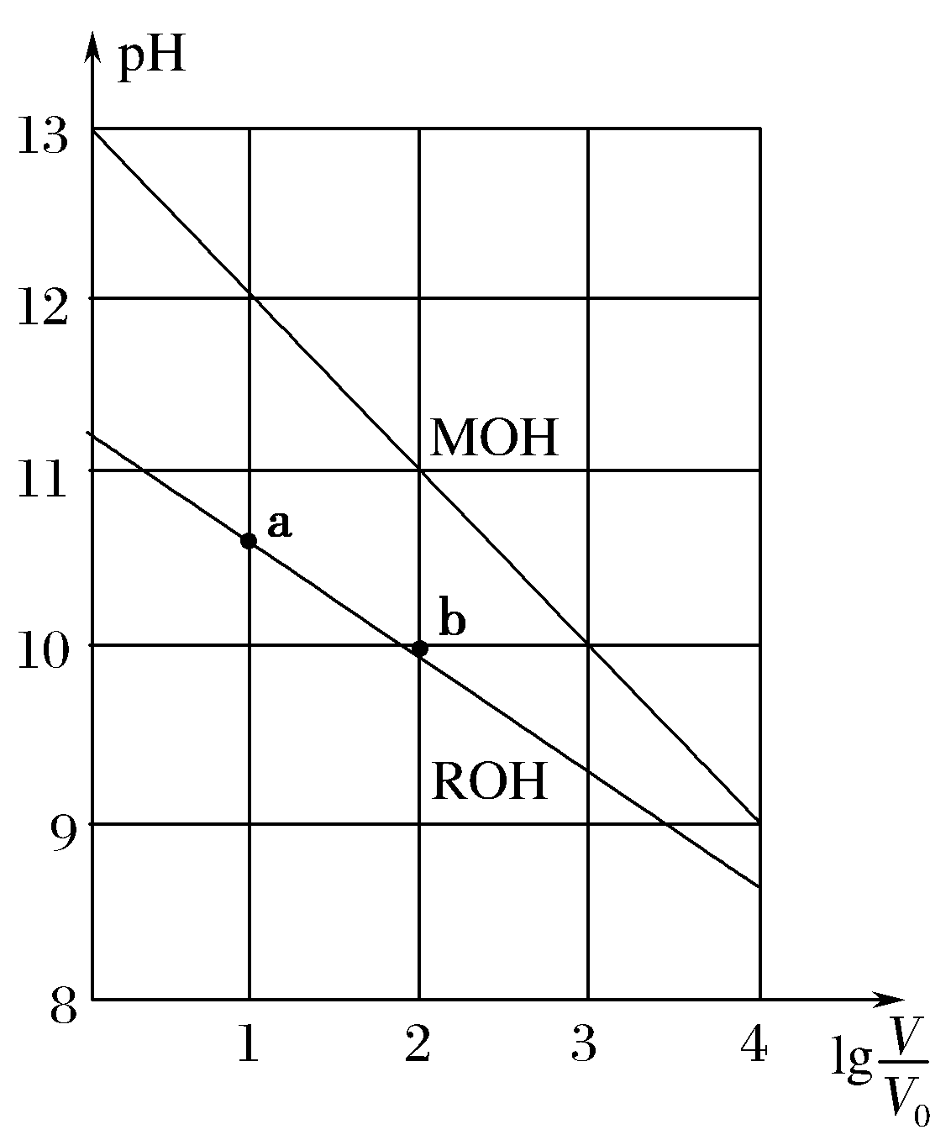
积为V，pH随lg的变化如图所示。下列叙述错误的是（ ）
A. MOH的碱性强于ROH的碱性
B. ROH的电离程度：a点大于点b
C. 若两溶液无限稀释，则它们的c(OH⁻)相等
D. 当lg＝2时，若两溶液同时升高温度，则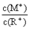减小
15. 己知某温下CH₃COOH和NH₃·H₂O的电离常数相等，现向10mL浓度为0.1mol·L⁻¹CH₃COOH溶液中滴加相同浓度的氨水，在滴加过程中（ ）
A. 水的电离程度始终增大 B. 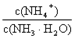先增大再减小
C. c(CH₃COOH)与c(CH₃COO‾)之和始终保持不变
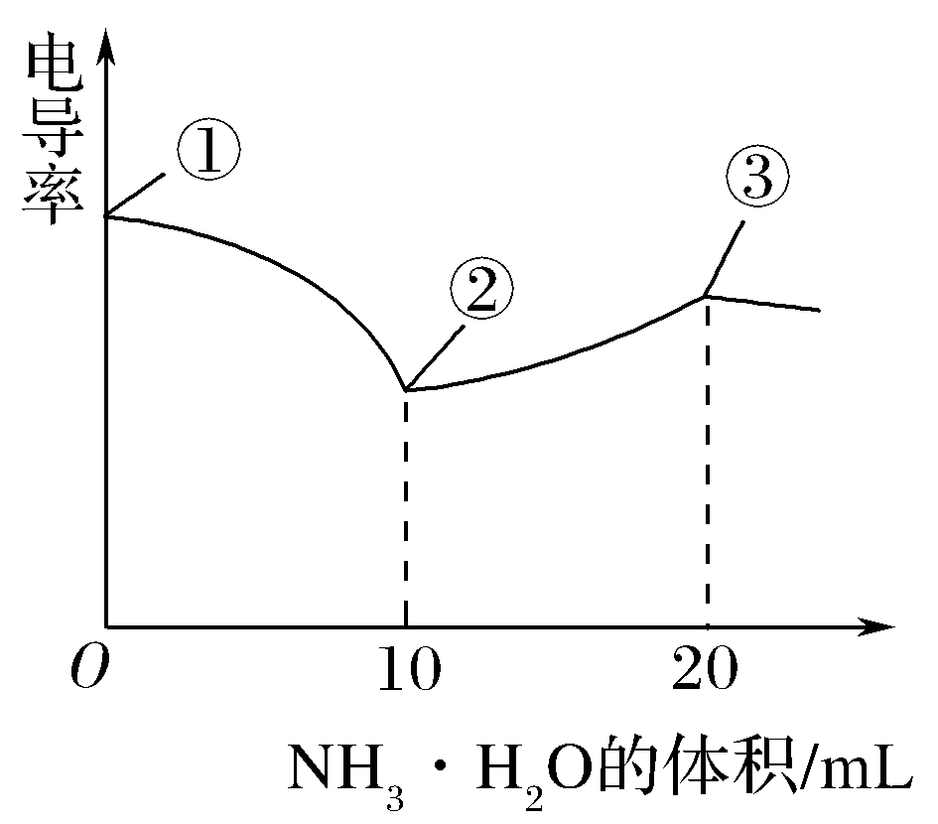
D. 当加入氨水的体积为10mL时，c(NH₄⁺)=c(CH₃COO⁻)
16．电导率可用于衡量电解质溶液导电能力的大小。室温下，用0.100 mol·L^{－1}
NH₃·H₂O滴定10 mL浓度均为0.100 mol·L^{－1} HCl和CH₃COOH的混合液，
电导率曲线如图所示。下列说法正确的是( )
A．①溶液中c(H＋)为0.200 mol·L^{－1}
B．溶液温度高低为①＞③＞②
C．③点溶液中有c(Cl－)＞c(CH₃COO－)
D．③点后因离子数目减少使电导率略降低
二、非选择题(每空2分)
17.Ⅰ:现有以下物质：①铁 ②稀硝酸 ③硫酸氢钠 ④氢硫酸 ⑤冰醋酸 ⑥蔗糖溶液 ⑦三氧化硫气体 ⑧硫酸钡晶体 ⑨熔融KNO₃。回答下列问题(用相应物质序号填写)：
(1) 以上物质中属于电解质的是__________________________。
(2) 以上物质中属于弱电解质的是________________________。
(3) 写出③熔融状态下的电离方程式______________________。
(4) 写出④在水中的电离方程式__________________________。
Ⅱ: A、B、C、D四种溶液分别是氢氧化钡溶液、氨水、醋酸溶液、盐酸中的一种。已知同浓度的四种溶液：①加入大小完全相同的镁条，仅A、C中放出气体，且开始时A中冒气泡的速度快；②相同条件下，取B、D溶液进行导电性实验，发现导电能力最差的是D。回答下列问题：
(1)D溶液为_____________；同浓度的四种溶液中，pH值最大的是______________(填化学式)溶液。
(2)pH值和体积均相同的A和C溶液，分别与足量大小完全相同的锌粒反应，开始时的反应速率 v(A)______________v(C) (填“>”“<”或“=”) ，最终产生气体的物质的量n(A)_______n(C) 。
(3)常温下，2mol/L的NaOH溶液与amol/L的醋酸溶液等体积混合后，发现溶液呈中性，
试计算：该温度下醋酸钠的水解平衡常数K_{b}=________________(用含a的代数式表示）。
(4) 0.1mol/L氨水中除水分子以外的粒子有_______________________________(填分子式）。

18. 用0.001mol/L的酸性高锰酸钾溶液滴定未知浓度的草酸(H₂C₂O₄)溶液，回答下列 问题：
（1）酸性高锰酸钾溶液应该装在下图__________滴定管中。
（2）请写出该反应的离子方程式：____________________________________________。
（3）用0.001mol/L的酸性高锰酸钾溶液滴定草酸溶液，滴定终点的判断依据是：_________________。
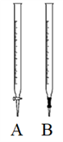
（4）己知滴定V₁ml待测液消耗标准液实验数据如下表
实验次数 | 始读数(ml) | 末读数(ml) | 消耗体积
1 | 0.10 | 19.20 | 19.10
2 | 1.85 | 20.75 | 18.90
3 | 0.00 | 24.06 | 24.06
则待测液的浓度为：_______________
（5）滴定结束时，俯视刻度线读取高锰酸钾溶液的体积，会导致测定结果_________(填“偏大”“偏小”或“不影响”)

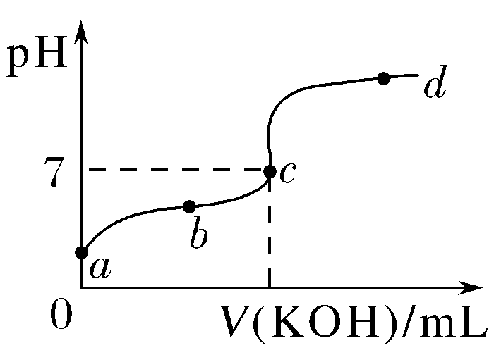
19. 已知某温度下CH₃COOH的电离常数K＝1.6×10^{－5}。该温度下，向20 mL 0.01 mol·L^{－1} CH₃COOH溶液中逐滴加入0.01 mol·L^{－1} KOH溶液，其pH变化曲线如图所示(忽略温度变化)。请回答下列有关问题：(已知lg4＝0.6)

(1)a点溶液中c(H＋)为________，pH约为________。
(2)a、b、c、d四点中水的电离程度最大的是________点，滴定过程中宜选用________作指示剂，

滴定终点在________(填“c点以上”或“c点以下”)。
(3)若向20 mL稀氨水中逐滴加入等浓度的盐酸，则下列变化趋势正确的是________(填字母)。
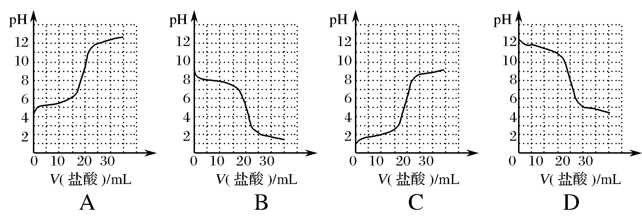

20. 已知 t ℃时,0.01 mol·L ⁻¹ NaOH溶液的pH=11,0.1 mol·L ⁻¹ 的HA溶液中c(H⁺)/c(OH⁻)=10 ⁹ 。请回答下列问题:
(1)该温度下,水的离子积 K _{W} = ,HA是 (填“强”或“弱”) 酸。
(2)该温度下,将pH之和为13的NaOH溶液和HA溶液等体积混合后,所得溶液呈 (填“酸”、“碱”或“中”) 性。
(3)在室温下,用蒸馏水稀释0.01 mol·L ⁻¹ HA溶液时,下列各项呈减小趋势的是 。
A.c(H⁺)/c(A⁻) B.c(HA)/(A⁻) C.溶液中c(H ⁺ )和 c(OH⁻)的乘积
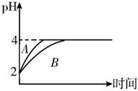
D.溶液中c (A⁻)·c(HA)的值 E.水的电离程度
(4)室温下,取pH=2的盐酸和HA溶液各100 mL,向其中分别加入适量的Zn粒,
反应过程中两溶液的pH变化如图所示:
①图中表示HA溶液pH变化曲线的是 (填“A”或“B ”)。
②设盐酸中加入Zn的质量为 m ₁ ,HA溶液中加入Zn的质量为 m ₂ ,
则m ₁ m ₂ (填“>”、“<”或“=”)。

21. 按要求填写下列相关内容：
Ⅰ:（1）某温度时，测得0.01mol/L的NaOH溶液的pH为11，则该温度下水的离子积常数K_{W}=____，该温度______(填“高于”或“低于”)25℃。
（2）在（1）所述温度下，将pH=a的NaOH溶液VaL与pH=b的硫酸Vb L混合。
①若所得混合液为中性，且a =12，b=2，则Va ：Vb=____________。
②若所得混合溶液的pH=l0，且a=12，b=2，则Va ：Vb=____________。
Ⅱ:（3）在常温下，将体积为 VaL、pH 为 a 的稀硫酸和体积为 VbL、pH为 b 的烧碱溶液混合，若所得混合液为中性。如果 a+b=15，则 Va：Vb=_______。某温度时，水的离子积常数 Kw=1×10⁻¹³．在此温度下，将 pH=a 的硫酸溶液 VaL与 pH=b的 NaOH 溶液 VbL 混合，若所得混合液为中性，如果 a+b=12，则 Va：Vb=_______。
（4）中和相同体积，相同 pH 的 Ba(OH)₂、NH₃·H₂O、NaOH 三种稀溶液所用相同浓度的盐酸的体积分别为 V₁、V₂、V₃，则三种关系为______________(用“V₁、V₂、V₃”和“>、<、=”表示)。
Ⅲ: 25℃时，将体积为V_{a}、pH=ɑ的某一元强酸与体积为V_{b}、pH=6的某一元强碱混合，且己知ɑ=0.56，Va<Vb。请完成下列各题。
(5)ɑ是否可以等于3 (填“是”或“否”)____________。
(6)若a+b=13,酸是盐酸，碱是KOH，现用盐酸滴定50.00mLKOH溶液，当滴定到溶液的pH=2时,消耗盐酸11.11mL。则b=___________。
(7)若己知酸是强酸，碱是强碱，酸和碱恰好中和，则ɑ的取值范围是____________。

高二化学测试题答题卡

题号 | 1 | 2 | 3 | 4 | 5 | 6 | 7 | 8 | 9 | 10 | 11 | 12 | 13 | 14 | 15 | 16
答案

17.（每空1分，共10分）
Ⅰ:（1）_____________________________ （2）_______________________________
（3）_____________________________ （4）_______________________________
Ⅱ:（1）_____________________________ ____________________________
（2）______________________________ ____________
（3）_____________________________ （4）_______________________________
18.（每空2分，共10分）
（1）_______________（2）____________________________________
（3）_________________________________________________________________
（4）___________________（5）___________________
19.（每空2分，共10分）
（1）_________________ ________________
（2）_________________ ________________ _____________________
（3）______________
20.（每空2分，共12分）
（1） __________ _______________（2）_____________________
（3）____________（4）①____________________②______________________
21.（每空1分，共10分）
I．（1） ________________ __________________
（2）①_________________ ②________________
Ⅱ．（3）_________________ ________________
（4）______________________
Ⅲ．（5）___________ （6）___________ （7）___________

高二化学测试题参考答案

一、选择题（本题共16小题，每小题3分，共48分。每小题只有一个选项符合题意）
1-10 CDABA DABAB 11-16 CCBBDC

二、非选择题（本题共5小题，共52分）
17.（每空1分，共10分）
Ⅰ:(1).③④⑤⑧⑨ (2) ⑤
(3). NaHSO₄Na⁺+HSO₄⁻ (4). H₂SH⁺+HS⁻；HS⁻H⁺+S²⁻
Ⅱ:(1)氨水 ；Ba(OH)₂；(2) = <
(3) (0.5a-1)×l0⁻⁷
(4)NH₃、NH₃·H₂O、NH₄⁺、H ⁺ 、OH⁻
18.（每空2分，共10分）
(1). A (2). 5H₂C₂O₄+2MnO₄⁻+6H⁺=2Mn²⁺+10CO₂↑+8H₂O
(3). 当滴入最后一滴溶液，溶液颜色由无色变为浅紫色，且30s内不褪色
(4). 0.0475/V₁ (5). 偏小
19.（每空2分，共10分）
(1)4×10^{－4} mol·L^{－1} 3.4
(2)c 酚酞 c点以上
(3)B
20.（每空2分，共12分）
(1)10 ⁻¹³ 弱 (2)酸
(3)BD (4)①B ②<
21.（每空1分，共10分）
Ⅰ:（1） 10⁻¹³ 高于
(2). ①1：10 ② 1：9
Ⅱ: (3). 10∶1（或 10） 1∶10
(4). V₂﹥V₃＝V₁
Ⅲ: (5) ;否 ; (6) 12 ; (7)7/2<a<14/3

